LVIII WOM
KOMUNIKAT KOŃCOWY ZAWODÓW FINAŁOWYCH
W PŁYWANIU CHŁOPCÓW W KATEGORII DZIECI
W ROKU SZKOLNYM 2024/2025
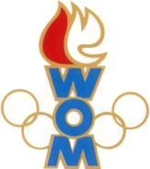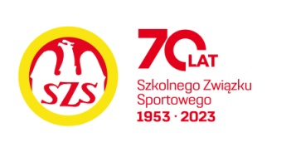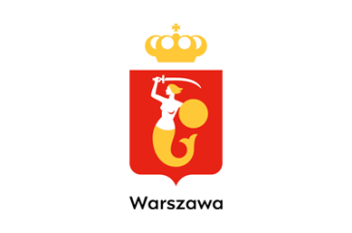

Miejsce | Szkoła | Dzielnica | Pkt. WOM
1 | Szkoła Podstawowa nr 303 | Ursynów | 16
2 | Szkoła Podstawowa nr 263 | Bielany | 14
3 | Szkoła Podstawowa nr 50 | Praga Północ | 12
4 | Szkoła Podstawowa nr 344 | Białołęka | 10
5 | Szkoła Podstawowa nr 158 | Śródmieście | 9
6 | Szkoła Podstawowa nr 65 | Żoliborz | 8
7 | Szkoła Podstawowa nr 14 | Ursus | 7
8 | Szkoła Podstawowa nr 204 | Wawer | 6
9 | Szkoła Podstawowa nr 300 | Wilanów | 5
10 | Szkoła Podstawowa nr 215 | Praga Południe | 4
11 | Szkoła Podstawowa nr 175 | Ochota | 4
12 | Academy International – Karolkowa | Wola | 4
13 | Szkoła Podstawowa nr 341 | Bemowo | 3
14 | Szkoła Podstawowa nr 307 | Mokotów | 3

